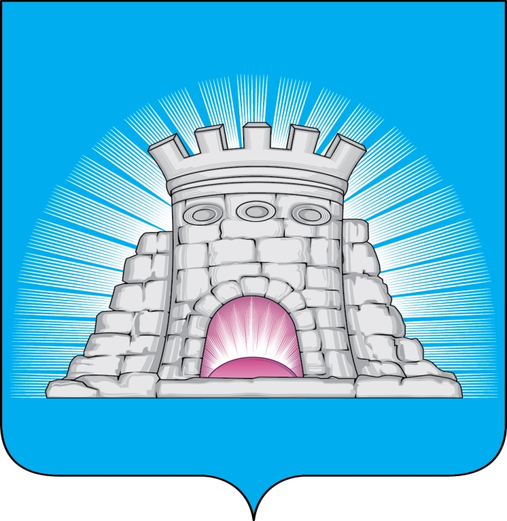

**ГЛАВА**

**ГОРОДСКОГО ОКРУГА ЗАРАЙСК**

**МОСКОВСКОЙ ОБЛАСТИ**

П О С Т А Н О В Л Е Н И Е

28.06.2024 № 1056/6

г. Зарайск

Об утверждении плана мероприятий («дорожная карта»)

по содействию развитию конкуренции

в городском округе Зарайск Московской области

на 2022-2025 годы

В соответствии с Федеральным законом от 06.10.2003 № 131-ФЗ «Об общих принципах организации местного самоуправления в Российской Федерации», распоряжением Правительства Российской Федерации от 17.04.2019 № 768-р «Об утверждении стандарта развития конкуренции в субъектах Российской Федерации», постановлением Правительства Московской области от 30.11.2021 № 1225/42 «Об утверждении Плана мероприятий («дорожной карты») по содействию развитию конкуренции в Московской области на 2022-2025 годы»; руководствуясь Уставом муниципального образования городской округ Зарайск Московской области, Соглашением между Комитетом по конкурентной политике Московской области, Управлением Федеральной антимонопольной службы по Московской области и администрацией городского округа Зарайск Московской области о внедрении стандарта развития конкуренции в субъектах Российской Федерации в Московской области, заключенного 11.09.2020,

П О С Т А Н О В Л Я Ю:

1. Утвердить Перечень рынков по содействию развитию конкуренции в муниципальном образовании городской округ Зарайск Московской области (приложение 1).

**013780**

1. Утвердить План мероприятий («дорожная карта») по содействию развитию конкуренции в муниципальном образовании городской округ Зарайск Московской области на 2022-2025 годы (приложение 2).
2. Службе по взаимодействию со СМИ администрации городского округа Зарайск Московской области опубликовать настоящее постановление на официальном сайте администрации городского округа Зарайск Московской области в информационно-телекоммуникационной сети «Интернет».

И.о. главы городского округа Зарайск С.В. Москалев

Верно

Начальник службы делопроизводства Л.Б. Ивлева

28.06.2024

Разослано: в дело, Москалеву С.В., МКУ «ЦПТ», юридический отдел, СВ со СМИ, прокуратура.

А.Г. Савелов

8 496 66 2-43-30